Kinos unter Sternen im Nationalpark

Stars und eher Unbekannte in „Gesäuse surround“

Seit 2014 zeigt der Nationalpark Gesäuse besondere Filme vor großartiger Kulisse. Zum 8. Mal wird es heuer jeden Donnerstag im Juli und August Kinofilme im Nationalpark Gesäuse zu sehen geben.
„Spätestens wenn die Hochtorgruppe in den letzten Sonnenstrahlen rot leuchtet, die nah gelegene Enns gurgelt und über die Leinwand eine großartige und exotische zentralasiatische Landschaft flimmert, ist klar, dass man in einem wohl außergewöhnlichen Sommerkino sitzt“, schwärmt Nationalparkdirektor Herbert Wölger. Das Gesäuse ist einer der dunkelsten Orte Österreichs, ein Kino unter mehr Sternen dürfte es hierzulande also nirgendwo geben. Zum Sternenschauen ist aber erst nach dem Hauptabendprogramm Zeit.
Welche Filme warten heuer? Das Programm ist bunt gemischt. Kurosawas Verfilmung der Geschichte des Jägers Dersu Usala steht genauso am Plan wie Robert Redfords Picknik mit Bären. Aber auch der österreichische Film kommt nicht zu Kurz. In „Elfie Semotan, Photographer“ porträtierte Joerg Burger eine grand dame der österreichischen Fotografie. Der Semotan ist derzeit eine sehenswerte Retrospektive im Kunsthaus Wien gewidmet. Zum Abschluß muß es - wie immer - ein Film mit Regionsbezug sein. Diesmal wird ein Krimi, der in Radmer gedreht wurde, den Reigen beschließen. Natürlich wird ein Verbrechen geschehen, aber über Schuld und Unschuld wird noch nichts verraten.

Rückfragehinweise:
Das ganze Programm: www.nationalpark-gesaeuse.at
Fragen zum Programm: Infobüro Admont, 03613/21160-20
Allgemeine Presseanfragen: Isabella Mitterböck, Tel: 0664/34 65 629

Fotos können in hoher Auflösung von https://nationalpark-gesaeuse.at/service/presse/ herunter-geladen werden. Verwendung ausschließlich für Berichte im Zusammenhang mit dieser Presseinformation und unter Anführung der Bildrechte. Jede weitere Nutzung des Bildmaterials bedarf der Zustimmung der Nationalpark Gesäuse GmbH.
Weitere Fotos zu den Themenbereichen Nationalpark, Gesäuse Region, Natur und Kultur finden Sie in der Gesäuse Bilddatenbank. Die Bilddatenbank verfügt über eine ausgereifte Stichwortsuche und Downloadmöglichkeiten: https://partnerportal.gesaeuse.pixxio.media/login (erstmalige Registrierung ist erforderlich).

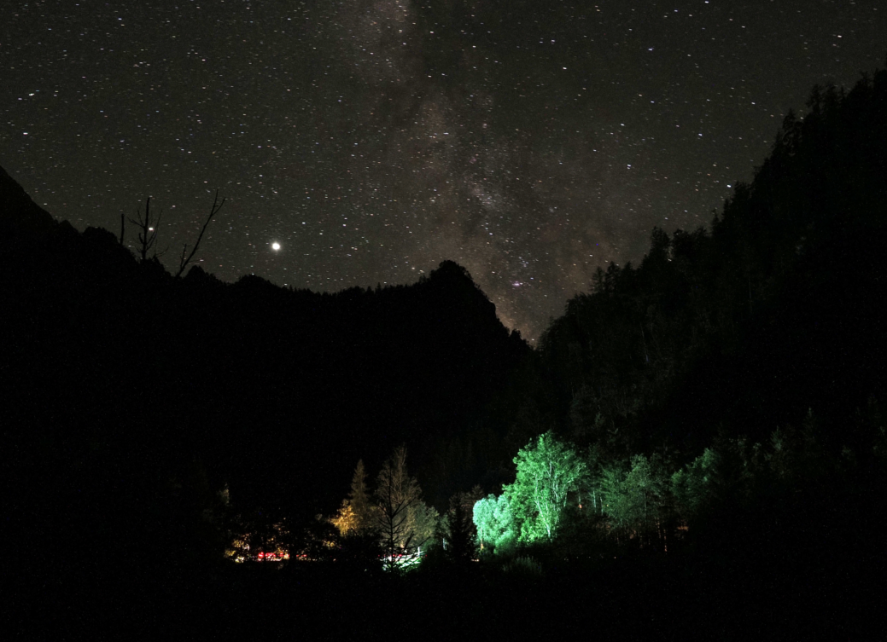
Oben strahlen die Sterne und unten die Leinwand © Nationalpark Gesäuse GmbH

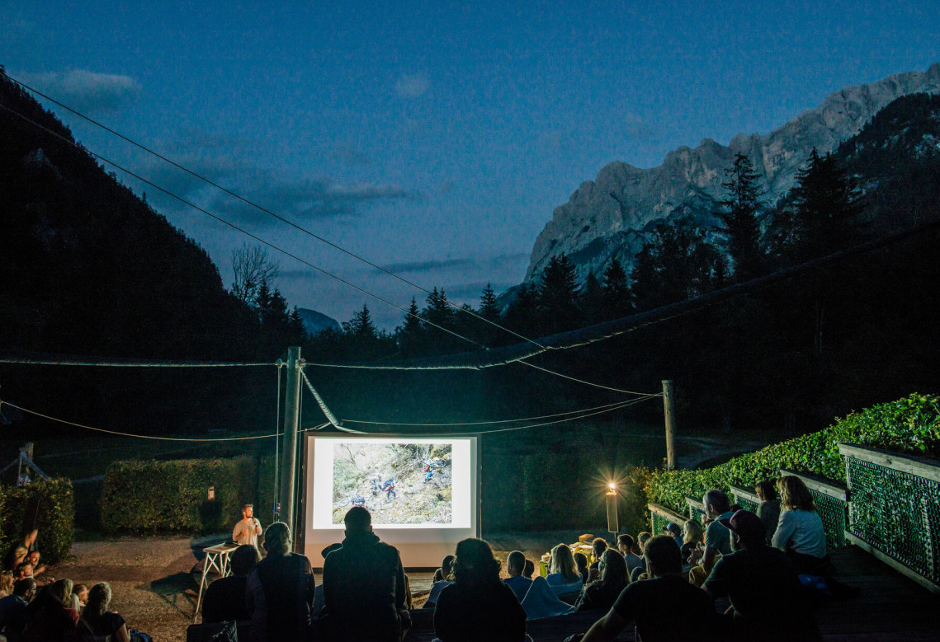
Mitten im Geschehen, Kino beim Weidendom © Hollinger, Nationalpark Gesäuse GmbH

